Ehrenamtswoche vom 20.-25.09.2016
in Waldkraiburg
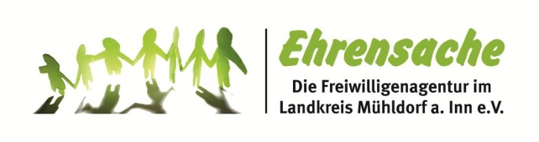

Gefördert durch das Bayerische Staatsministerium
für Arbeit und Soziales, Familie und Integration

